**Муниципальное казенное дошкольное образовательное учреждение-детский сад № 15 «Теремок» п.Индустриальный   
Екатериновского района Саратовской области**

ПОРЯДОК

**индивидуального учёта результатов освоения воспитанниками основной образовательной программы МКДОУ детский сад №15 «Теремок»,   
а также хранения информации об этих результатах на бумажных и (или) электронных носителях**

(утв. приказом заведующего МКДОУ от 16.01.2014 г. № 5)

2014

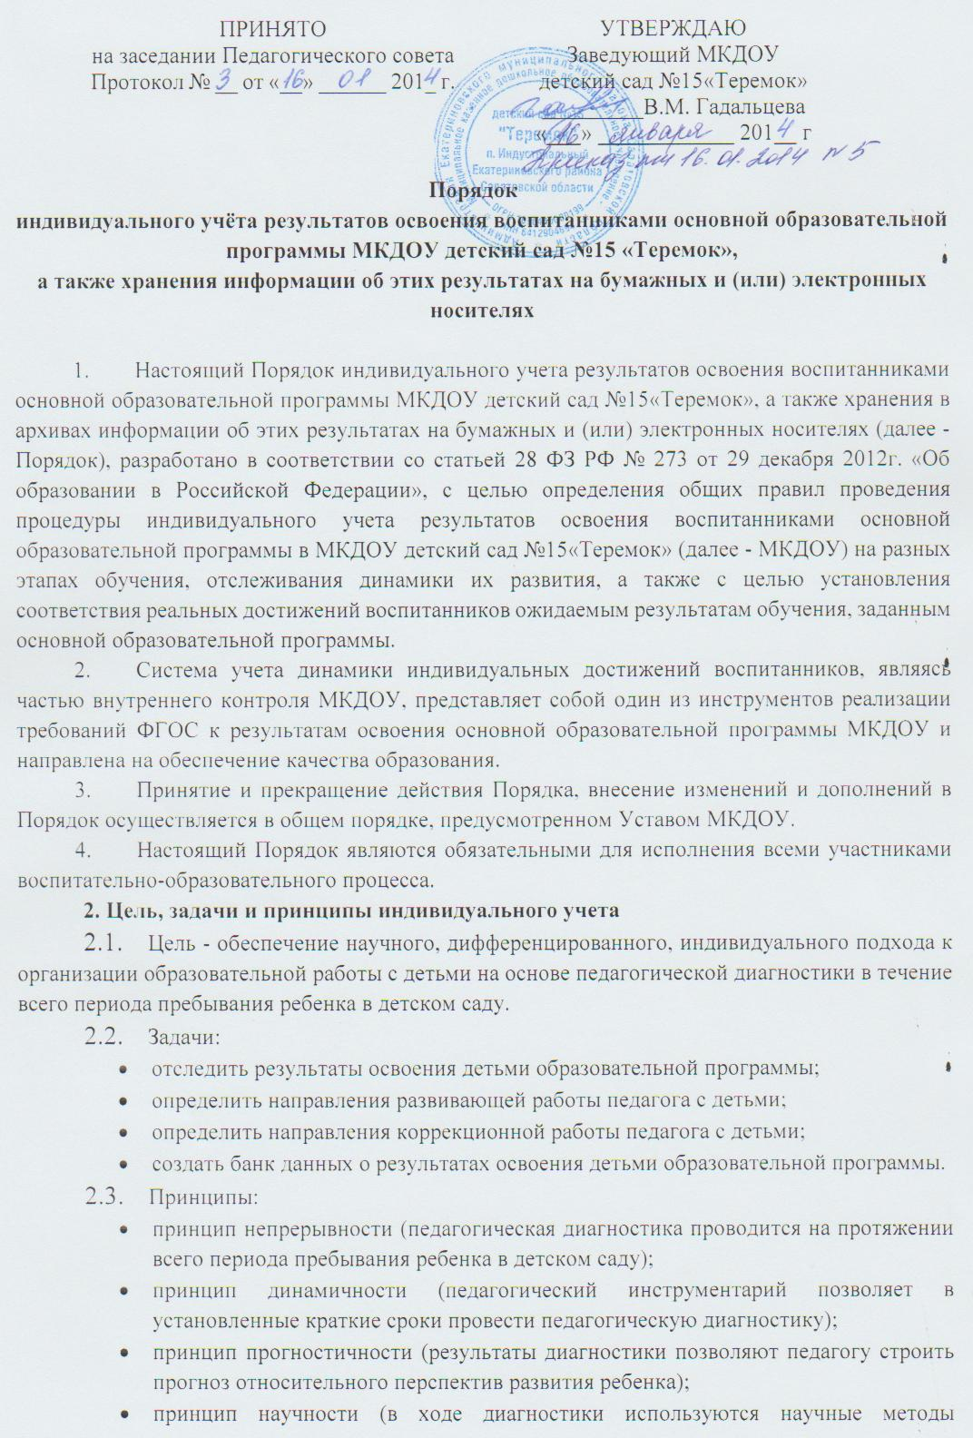исследования);

* принцип коллегиальности (диагностика проводится, результаты обсуждаются воспитателями и специалистами, работающими на группе).

1. Осуществление индивидуального учета результатов освоения воспитанниками основной образовательной программы МКДОУ
   1. Индивидуальный учет результатов освоения воспитанниками основной образовательной программы осуществляется на бумажных и (или) электронных носителях.

3.2.Образовательный процесс в МКДОУ строится на основе ­педагогической диагностики.

1. Диагностика проводится на основе годового календарного учебного графика МКДОУ в сроки, утвержденные заведующим МКДОУ.
2. В годовом календарном учебном графике МКДОУ, годовом плане указываются сроки проведения диагностики, ответственные лица.
3. В годовом плане планируются методические мероприятия (консультации, индивидуальные беседы) по обучению педагогов процедуре проведения диагностики.

В группах дошкольного возраста индивидуальный учёт результатов освоения воспитанниками основной образовательной программы МКДОУ проводится 2 раза в год: сентябрь, май, мониторинг адаптации детей к условиям МКДОУ (вновь поступившие дети) 1-ый месяц пребывания ребенка в МКДОУ.

Педагогическая диагностика проводится в ходе наблюдений за актив­ностью детей в спонтанной и специально организованной деятельности. Инструментарий для педагогической диагностики — карты наблюдений детского развития, позволяющие фиксировать индивидуальную динамику и перспективы развития каждого ребенка в ходе:

* + - коммуникации со сверстниками и взрослыми (как меняются спосо­бы установления и поддержания контакта, принятия совместных реше­ний, разрешения конфликтов, лидерства и пр.);
    - игровой деятельности;
    - познавательной деятельности (как идет развитие детских способ­ностей, познавательной активности);
    - проектной деятельности (как идет развитие детской инициативнос­ти, ответственности и автономии, как развивается умение планировать и организовывать свою деятельность);
    - художественной деятельности;
    - физического развития.

Результаты педагогической диагностики могут использоваться исклю­чительно для решения следующих образовательных задач:

1) индивидуализации образования (в том числе поддержки ребенка, построения его образовательной траектории или профессиональной кор­рекции особенностей его развития);

2) оптимизации работы с группой детей.

В ходе образовательной деятельности педагоги должны создавать диа­гностические ситуации, чтобы оценить индивидуальную динамику детей и скорректировать свои действия.

1. Педагоги МКДОУ после проведения промежуточного и (или) итогового мониторинга освоения воспитанниками основной общеобразовательной программы дошкольного образования:

* заполняют сводную таблицу результатов освоения детьми образовательной программы. Таблица сопровождается анализом.
* вносят результаты в «Индивидуальные карты развития дошкольника». Сведения вносятся в бумажном варианте, заполняют сводные листы освоения ООПДО по возрастной группе (в бумажном и электронном вариантах).

1. Карты индивидуального развития дошкольника заполняются на каждого ребенка, начиная с младшего дошкольного возраста, и хранятся в группе. При выпуске ребенка из дошкольного учреждения карты выдаются на руки родителям (законным представителям) воспитанника.
2. По результатам всех направлений мониторинга (на основе сводных таблиц и анализов, оформленных воспитателями) заведующим пишется аналитическая справка, содержание которой используется для написания годового отчета.
3. В методическом кабинете хранятся:

* годовой план с включенным в него мониторингом;
* образовательная программа с описанием диагностической работы (методики);
* аналитические справки по результатам освоения детьми образовательной программы.

1. Педагоги МКДОУ при оформлении и обработке результатов мониторинга несут ответственность за соблюдение требований статьи 9 Федерального закона от 27.07.2006 № 152 - ФЗ «О персональных данных».
2. Порядок хранения в архивах информации об индивидуальном учёте результатов освоения воспитанниками основной образовательной программы МКДОУ
   1. Хранение в архивах данных об учете результатов освоения воспитанниками основной образовательной программы осуществляется на бумажных и (или) электронных носителях в порядке, установленном данным Порядком.
   2. Заведующий осуществляет защиту информации от несанкционированного доступа.
   3. Данные, полученные в результате обработки отчетов, обсуждаются на административных совещаниях и заседаниях педагогического коллектива. Выводы по анализу данных являются объективной основой для внесения корректив в план учебно-воспитательной работы, проведения контроля и планирования индивидуальной работы с воспитанниками.
   4. Результаты, полученные по каждому из воспитанников, могут обсуждаться с законными представителями ребенка для принятия решений, направленных на получение положительных изменений в освоении образовательной программы.
   5. Порядок хранения в архивах информации о результатах на бумажных и электронных носителях регламентируется следующими документами:

* административного регламента Рособрнадзора, утвержденным приказом Минобрнауки России от 21.01.2009 N 9;
* законом от 27.07 2006 г. № 152-ФЗ "О персональных данных";
* законом от 27.07. 2006 г. № 149 - ФЗ "Об информации, информационных технологиях и защите информации".
  1. МКДОУ обязано обеспечить хранение сводных листов мониторинга по возрастным группам на бумажных носителях - 5 лет.